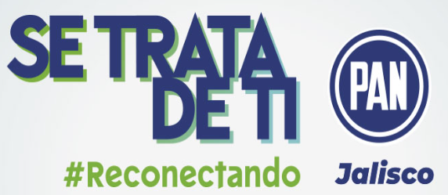

SE HACE LA ACLARACION QUE EN EL PARTIDO ACCIÓN NACIONAL, DURANTE LOS AÑOS 2021, 2022, 2023, 2024 Y LO QUE HA TRANSCURRIDO DEL PRESENTE AÑO, NO SE HA ENTREGADO APOYO ECONÓMICO A FUNDACIONES, ASOCIACIONES, CENTROS O INSTITUTOS DE INVESTIGACIÓN, CAPACITACIÓN O CUALQUIER OTRO.